1. Село Долиновка имеет географические координаты 55º 07′ с.ш. 159º 04′ в.д.  
Определите, на территории какого субъекта Российской Федерации находится это село.  
Правильный ответ: Камчатский край

2. На метеостанциях 1, 2 и 3 были одновременно проведены измерения температуры воздуха и абсолютной (содержания водяного пара в 1 м3 воздуха) влажности воздуха. Полученные значения показаны в таблице. Расположите эти метеостанции в порядке повышения на них относительной влажности воздуха (от наименьшей к наибольшей).

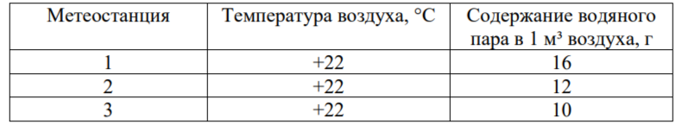

Правильный ответ: 321

3. Затраты на отопление жилых и производственных помещений в холодное время года в значительной степени зависят от средних зимних температур.  
Расположите перечисленные города России в порядке повышения в них с редней температуры января, начиная с города с самой низкой температурой.  
1) Тула  
2) Красноярск  
3) Пермь  
Запишите в таблицу получившуюся последовательность цифр.  
Правильный ответ: 231

4. Установите соответствие между рекой и её обозначением на карте России: к каждому элементу первого столбца подберите соответствующий элемент и з второго столбца.

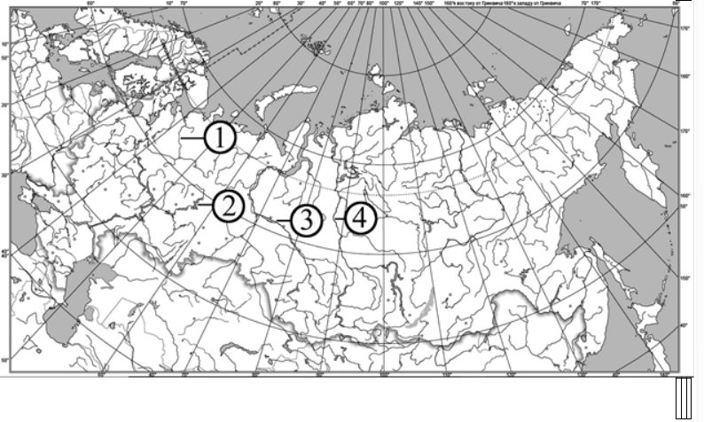

РЕКА  
А) Енисей Б ) Обь В) Северная Двина  
Правильный ответ: 342

5. Прочитайте приведённый ниже текст, в котором пропущен ряд слов (словосочетаний). Выберите из предлагаемого списка слова (словосочетания), которые необходимо вставить на места пропусков.  
В ХХI веке в мировом топливно-энергетическом балансе (ТЭБ) наблюдается постепенное сокращение доли невозобновимых (нефти, природного газа ***_***(А)) ресурсов, при быстром увеличении доли возобновляемых источников энергии. Это изменение является важным элементом стратегии низкоуглеродного развития, направленной на сокращение выбросов в атмосферу парниковых газов, в первую очередь ***_***(Б). Изменение структуры ТЭБ, в ходе которого увеличивается доля новых первичных источников энергии и происходит постепенное вытеснение старых в общем объёме производства и потребления энергии получило название ***_***(В) переход. Выбирайте последовательно одно слово (словосочетание) за другим, мысленно вставляя на места пропусков слова (словосочетания) из списка в нужной форме. Обратите внимание на то, что слов (словосочетаний) в списке больше, чем Вам потребуется для заполнения пропусков. Каждое с лово (словосочетание) может быть использовано только один раз.  
Список слов:  
1) каменный уголь  
2) гидроэнергия  
3) углекислый газ  
4) а зот  
5) энергетический  
6) топливный  
В данной ниже таблице приведены буквы, обозначающие пропущенные слова (словосочетания). Запишите в таблицу под каждой буквой номер выбранного Вами слова (словосочетания)  
Правильный ответ: 135

6. Численность населения города – один из основных факторов, определяющих планирование и развитие городской среды. Какие три из перечисленных городов России имеют наибольшую численность населения? Запишите в таблицу цифры, под которыми указаны эти города.  
1) Мурманск  
2) Пермь  
3) Якутск  
4) Уфа  
5) Хабаровск  
6) Воронеж

7. Установите соответствие между страной и статистическими данными, отражающими распределение её ВВП по секторам экономики: к каждой позиции, данной в первом столбце, подберите соответствующую позицию и з второго столбца.  
СТРАНА  
А) Турция  
Б) Кения  
В) Португалия  
РАСПРЕДЕЛЕНИЕ ВВП ПО СЕКТОРАМ ЭКОНОМИКИ  
1) с фера услуг – 68 % промышленность – 26 % сельское хозяйство – 6 %  
2) с фера услуг – 50 % промышленность – 15 % с ельское хозяйство – 35 %  
3) с фера услуг – 79% промышленность – 19% сельское хозяйство – 2%

8. Расположите перечисленные страны в порядке возрастания в них показателя индекса человеческого развития (ИЧР), начиная со страны с наименьшим значением этого показателя.  
1) Бурунди  
2) Индонезия  
3) Швеция  
Запишите в таблицу получившуюся последовательность цифр.

9. Россия относится к числу крупнейших мировых производителей и экспортёров природного газа.  
Какие три из перечисленных стран также входят в число крупных производителей природного газа?  
Запишите в таблицу цифры, под которыми указаны эти страны.  
1) Индия  
2) Иран  
3) Катар  
4) Республика Корея  
5) ЮАР  
6) США

10. На основе анализа данных приведённой ниже таблицы укажите все регионы, в которых в период с 2021 по 2023 г. ежегодно увеличивались объёмы промышленного производства. Запишите цифры, под которыми указаны эти регионы.  
Динамика объёмов промышленного производства (в % к предыдущему году)

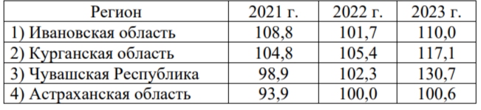

11. С помощью карты сравните абсолютные высоты точек, обозначенных на карте цифрами 1, 2 и 3. Расположите эти точки в порядке увеличения их абсолютных высот.

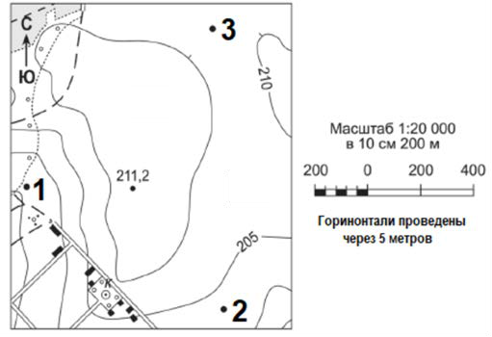

12. Выберите все высказывания с информацией об урбанизации и запишите цифры, под которыми они указаны.  
1) Численность населения Шанхайской агломерации за последние 10 лет у величилась на 8 млн и в 2024 г. достигла 30 млн человек.  
2) В 2024 г. численность городского населения мира достигла 4,7 миллиарда человек – 58 % от общей численности населения.  
3) За последние 10 лет численность населения Латинской Америки увеличилась более чем на 70 млн и в середине 2024 г. превышала 700 млн человек.  
4) В 2024 г. численность населения Индии увеличилась более чем н а 13 млн человек – страна лидировала в мире по численности населения.  
5) По данным Госкомстата Узбекистана в 2024 г. численность населения страны составляла 37,2 млн человек; из них 18,9 млн проживало в городах, а 18,3 млн – в сельской местности.

13. Расположите события в геологической истории Земли в хронологическом порядке, начиная с самого раннего.  
1) В неогеновом периоде многие территории в пределах древних складчатых о бластей испытали поднятие.  
2 ) В юрском периоде появились археоптериксы – первоптицы.  
3) В палеогеновом периоде произошёл окончательный распад материка Гондваны.

14. В единый день голосования 14 сентября 2025 г. избирательные участки в Свердловской области открылись в восемь утра по местному времени Используя карту, определите, во сколько часов по московскому времени открылись избирательные участки в Свердловской области.

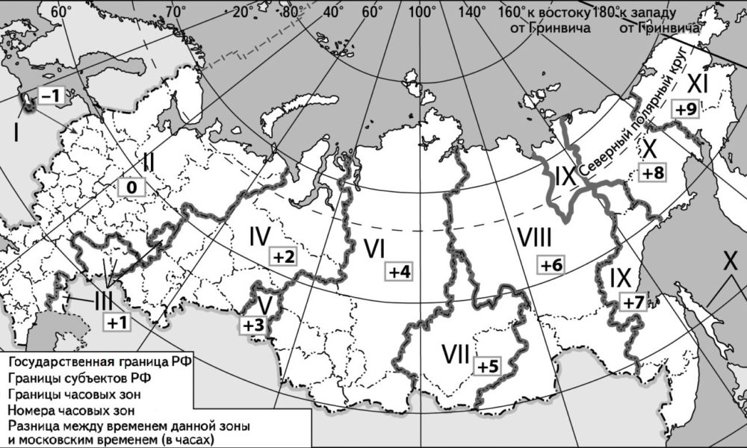

15. В 2024 г. общая площадь лесов в Канаде составляла 338 млн га. Определите значение показателя ресурсообеспеченности Канады лесными ресурсами в 2024 г., если известно, что численность населения страны в этом году составляла 41,2 млн человек. Полученный результат округлите до целого числа.

**Тренировочная работа СтатГрад №1 по Географии для 11 класса, вариант № ГГ2510101 задания, ответы** – это уникальный материал для подготовки к **ЕГЭ**, разработанный в соответствии с требованиями **ФИПИ**и форматом реального экзамена.